中南大学大学生创新创业项目中期填报

学生端—操作说明

一、平台访问与登录
访问地址：https://cxcygl.csu.edu.cn/dcplan/ucenter/main/index
注：平台访问需要使用谷歌浏览器、QQ浏览器（极速模式）、360浏览器（极速模式）。平台暂不支持IE浏览器，请谨慎使用
访问该地址后，登录账号（账号密码由本校大学生创新创业训练计划项目管理部门管理，忘记密码请联系学校管理老师）

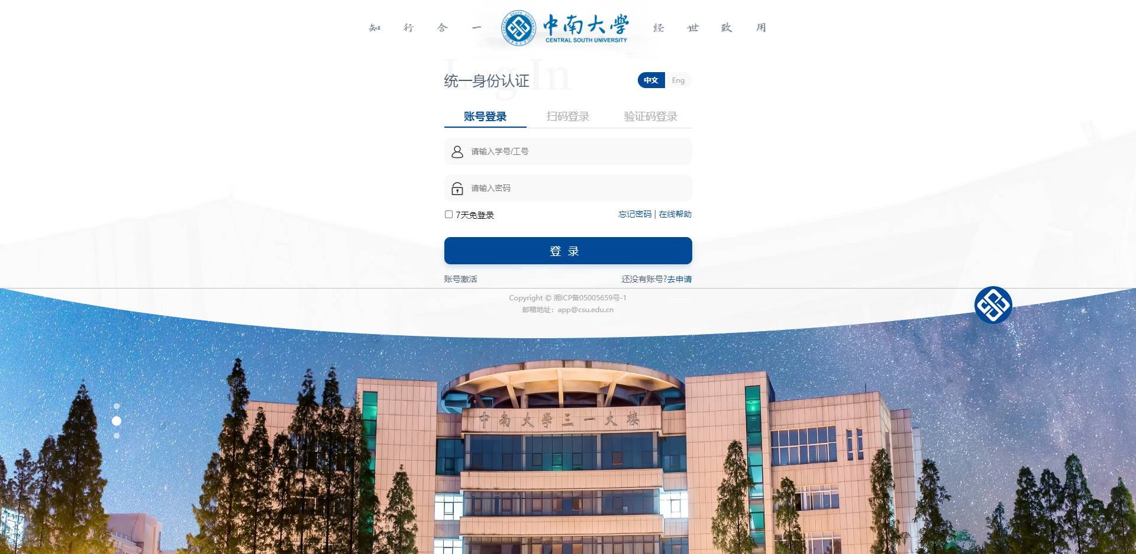

二、中期检查（提交材料）
学生版块的“个人中心”用于管理已经报名的大创项目，中期检查在用户中心提交。

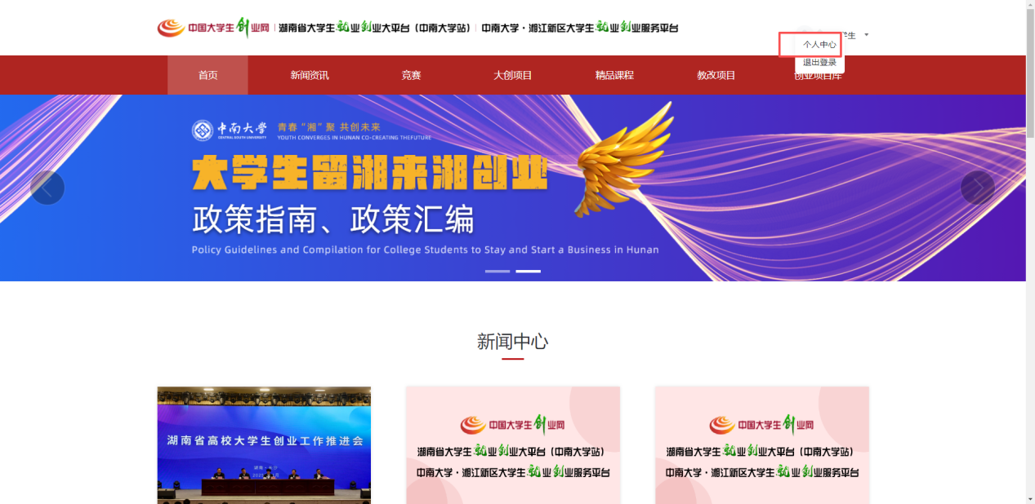
点击“创新创业”
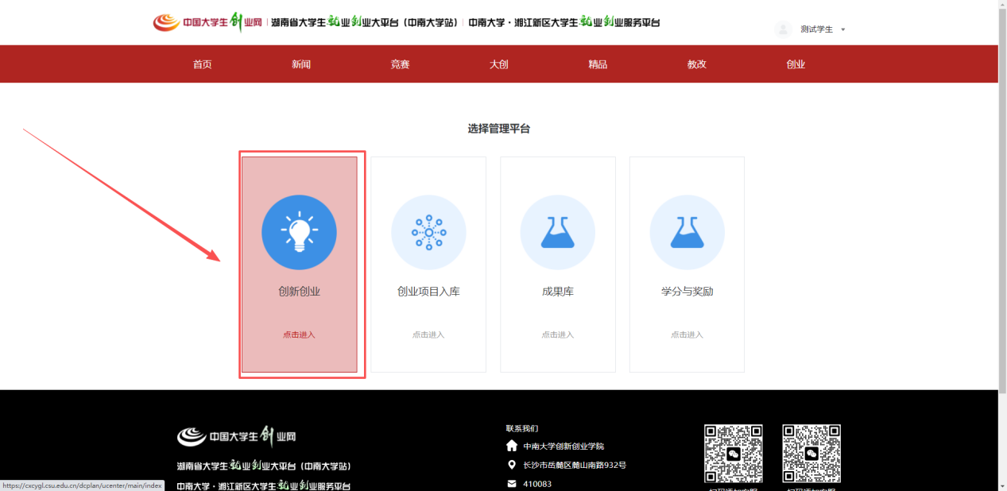
点击“申报信息”补充大创中期检查材料，同时查看中期检查的提交时间，需在规定时间内提交材料。
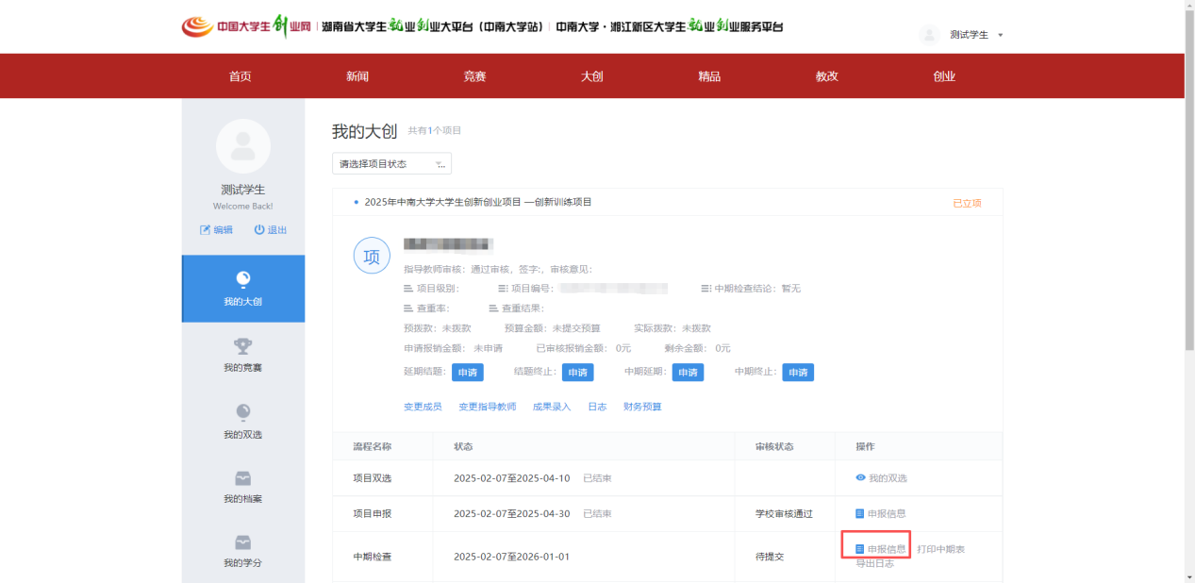

所有信息添加完成后，点击“提交审核”
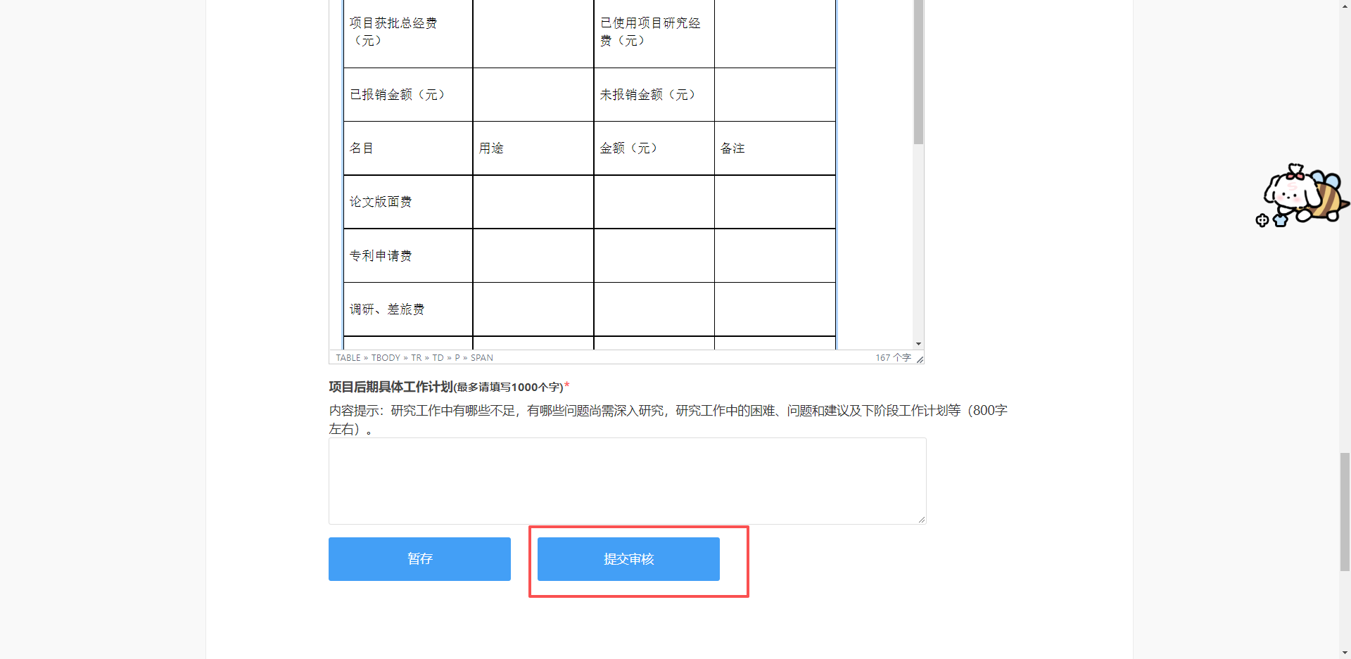
提交成功截图：显示待指导教师审核状态即为成功提交。（在指导教师审核前，可自行撤回修改项目信息。当老师审核完成后，若想修改需要联系所处于审核流程的学院进行退回）
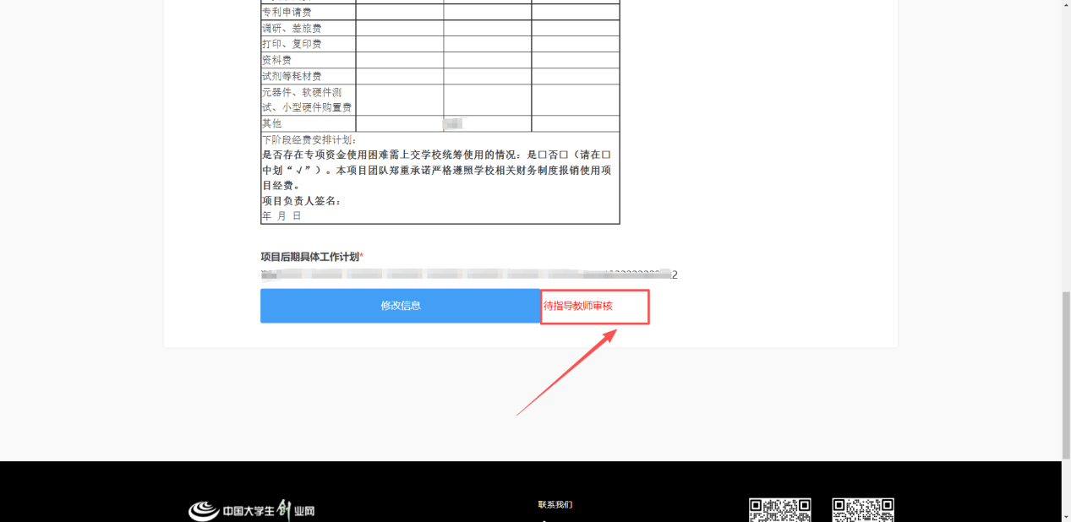
如果项目被退回，请修改后重新提交。
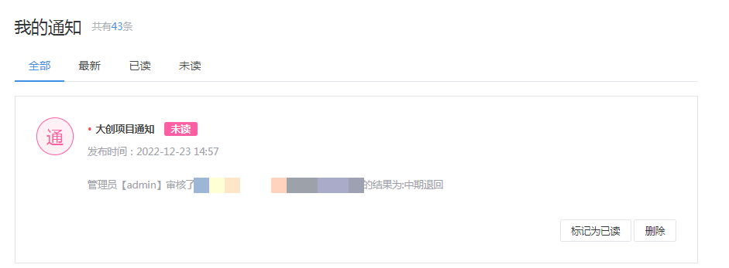
修改进入系统流程：点击【个人中心】在【我的大创】中期检查里进行修改。
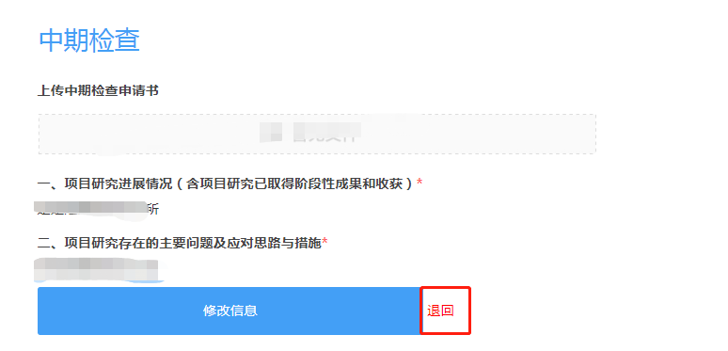

三、日常管理

项目延期/终止申请
点击申请后，填写申请内容等待审批即可

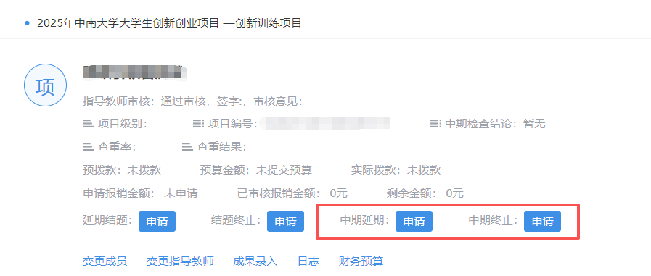中期延期/终止流程需要由指导教师审核到学院审核，最终学校审核，审核通过后项目状态自动更改，可通过橙色字体或当前页面显示查看。

